Accions per incentivar la participació de l’alumnat a les enquestes
Facultat d’Economia i Empresa

Accions per als Graus:

- S'ha enviat un missatge signat pel degà (a través de la difusió de l'Oficina de Coordinació Institucional) a tot l’alumnat a l'inici del període d'enquestes explicant-los el que són, perquè serveixen i la importància de respondre-les, a més se'ls ha enviat un extracte dels resultats de les enquestes realitzades al finalitzar el semestre anterior, amb el missatge: "Com podràs veure, la participació va ser molt baixa i aquest fet resta fiabilitat als resultats obtinguts, per això volem remarcar la importància de la teva participació. L'objectiu és obtenir un percentatge mínim del 50 %, de manera que la informació obtinguda ens permeti avaluar i millorar la qualitat de les titulacions." El missatge s'envia amb còpia als coordinadors de titulació i la vicedegana de Qualitat i d'Innovació Docent, en les tres llengües (català, castellà i anglès).

- Cada quatre dies, aproximadament, des de la Gestió de Qualitat del centre s'ha extret la monitorització de la participació a les enquestes de totes les titulacions.

- S'han enviat missatges als estudiants a través de l'Aula Moodle del Deganat per a la comunicació amb els estudiants de graus:
  - a partir de la monitorització de les enquestes, recordatoris cada quatre dies amb un gràfic del percentatge de participació i l'evolució de la mateixa
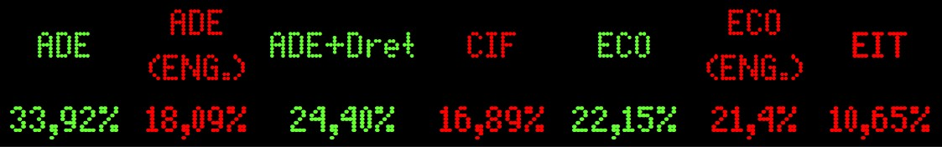

  - un recordatori final (last call) sobre la finalització del termini
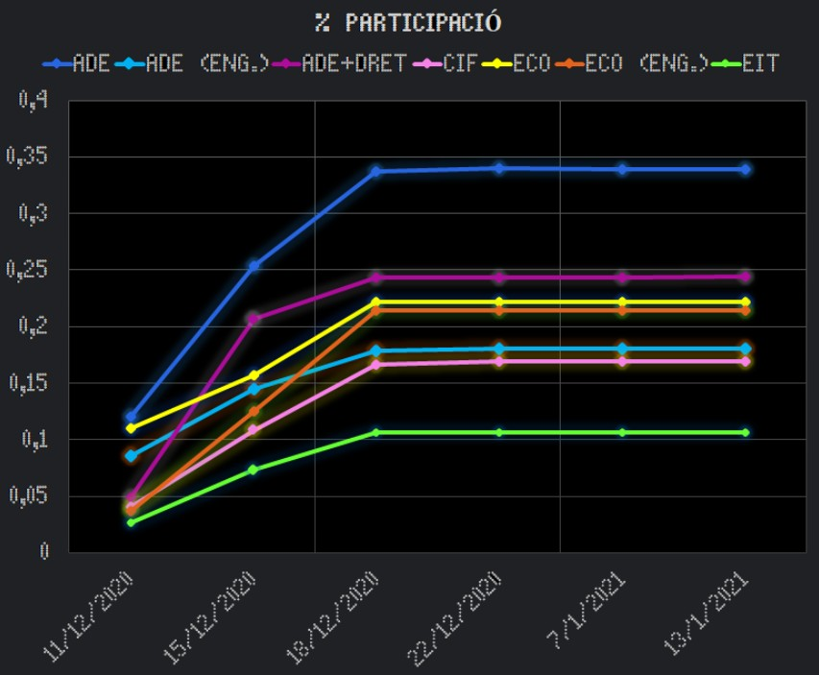

  - els resultats finals, amb un podi dels guanyadors.

La vicedegana de Qualitat i d'Innovació Docent rep còpia del missatge publicat/enviat.

- Alhora que s'han enviat aquests missatges, s'ha publicat el resultat de la participació al twitter i a la pantalla informativa de la Facultat.

- A l'Instagram de l'assignatura "Introducció a l'Economia" (1er ADE i ECO), s'han anat publicant també el gràfic amb els resultats de participació per incentivar-la.

- Al web de la Facultat es va publicar la notícia de l'inici de les enquestes (enllaç) i quan estiguin totes tancades, està previst publicar els resultats globals.

- A tot el professorat se'ls ha enviat un correu signat per la vicedegana de Qualitat i d'Innovació Docent a l'inici de les enquestes informant-los del mateix, dels terminis per titulació i sol·licitant la seva col·laboració incentivant els estudiants a participar-hi.

- Cada quatre dies, aproximadament (quan es fa l'extracció de la monitorització), s'ha enviat el gràfic del % de participació i l'evolució de la mateixa als coordinadors de titulació per tal que n'estiguin al corrent i emprenguin les accions que considerin pertinents per incentivar la participació dels estudiants.

- Un cop fet el tancament de les enquestes, s'han enviat els resultats finals als coordinadors de titulació per a la seva informació.

- Cada quatre dies, aproximadament (quan es fa l'extracció de la monitorització), s'ha enviat el gràfic del % de participació i l'evolució de la mateixa al vicedegà d'Estudiants, que l'ha fet arribar per als delegats de curs perquè incentivessin la participació dels seus companys de curs.

Accions per als Màsters universitaris:

• S'ha enviat un missatge signat pel degà per correu electrònic als estudiants de cada màster (un per màster i en la llengua d'impartició del mateix) a l'inici del període d'enquestes explicant-los el que són, perquè serveixen i la importància de respondre-les, a més se'ls ha posat el repte d'aconseguir un 50 % de participació. El missatge s'envia amb còpia a les coordinacions del màster, al vicedegà de Postgrau i a la vicedegana de Qualitat i d'Innovació Docent.

• Cada quatre dies, aproximadament des de la Gestió de Qualitat s'ha extret la monitorització de la participació a les enquestes de tots els màsters oficials.

• Cada quatre dies, aproximadament (quan es fa l'extracció de la monitorització), s'ha enviat el gràfic del % de participació i l'evolució de la mateixa als coordinadors de titulació per tal que n'estiguin al corrent i emprenguin les accions que considerin per incentivar la participació dels estudiants.

• Un cop fet el tancament de les enquestes, s'han enviat els resultats finals als coordinadors de titulació per a la seva informació.

